**UNIVERSIDAD DE GUADALAJARA**

**CENTRO UNIVERSITARIO DE CIENCIAS EXACTAS E INGENIERÍAS**

**DIVISIÓN DE ELECTRÓNICA Y COMPUTACIÓN**

**DEPARTAMENTO DE CIENCIAS COMPUTACIONALES**

**Carrera:** Ingeniería en Computación

**Nombre Materia:** Estructura de datos ll

**SECCIÓN:** D09

**ACTIVIDAD #3**

**Nombre alumno:** López Arellano Ricardo David

**CÓDIGO:** 21713643



**FECHA:** 04/03/2022

**PROF.** Guerrero Segura Ramirez Miguel Angel

**REPORTE DE LA PRÁCTICA**

1.- Se busca generar un catálogo de películas de un cliente el cual maneja la siguiente información de cada película:

* Título de la película,
* Protagonistas,
* Director,
* Estudio o Distribuidora,
* Género,
* Año de estreno,
* Número de premios obtenidos y
* Calificación otorgada a la cinta.

La información se tiene que almacenar en un archivo del cual se le solicitará al usuario el nombre, en dicho archivo se guardará el registro completo escribiendo previamente el tamaño del registro; por lo tanto, se tendrán que hacer 2 escrituras al archivo por cada registro, una sería el tamaño del registro y la otra escribirá el registro de la película.

Para poder consultar la información de cada registro primero se extraerá el tamaño del registro y después en base al tamaño obtenido se extraerá el registro para que pueda ser mostrado. Debe tener cuidado de que la información pueda ser extraída de manera correcta y pueda distinguirse cada parte de la misma.

**Esto fue lo que realice para la práctica:**

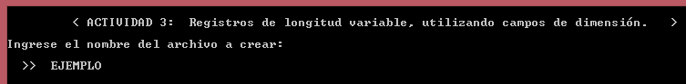

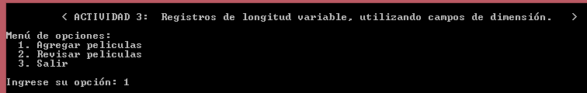

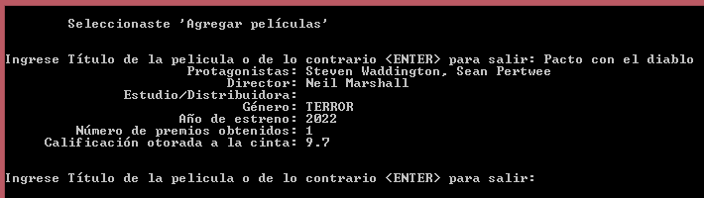

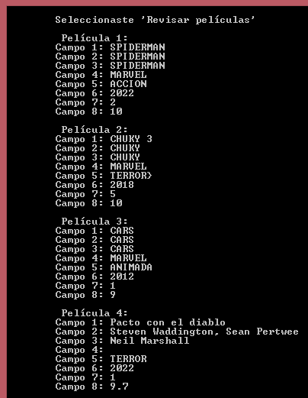

**Código fuente utilizado:**

**“toma.h”**

#include <stdio.h>

#include <stdlib.h>

#include "arches.h"

int toma_reg(int fd,char buffreg[]);

int toma_campo(char campo[],char buffreg[],int pos_bus,short long_reg);

int toma_campo(char campo[], char buffreg[], int pos_bus, short long_reg){

short cpos = 0;

if (pos_bus == long_reg){

return(0);}

while (pos_bus < long_reg && (campo[cpos++] = buffreg[pos_bus++]) != DELIM_CAR);{

if (campo[cpos - 1] == DELIM_CAR)

campo[cpos - 1] = '\0';

else

campo[cpos] = '\0';

}

return(pos_bus);

}

int toma_reg(int fd, char buffreg[]){

int long_reg;

if (read(fd, &long_reg, 2) == 0){

return(0);}

long_reg = read(fd, buffreg, long_reg);{

return(long_reg);

}

}

**“arches.h”**

#ifndef arches

#define arches

#include <stdio.h>

#include <stdlib.h>

#include <string.h>

#include <locale.h>

#define PMODE 0755

#define SOLOLECT 0

#define SOLOESCRIT 1

#define LECTESCRIT 2

#define DELIM_CAD "|"

#define DELIM_CAR '|'

#define TAM_MAX_REG 512

#endif // arches

**“main.c”**

/*

Nombre: Ricardo David López Arellano

Código: 217136143

Materia: Estructuras de Datos II

Sección: D09

Pofesor: MIGUEL ANGEL GUERRERO SEGURA RAMIREZ

*/

/*LIBRERIAS*/

#include <stdio.h>

#include <stdlib.h>

#include <string.h>

#include <locale.h>

#include "arches.h"

#include "toma.h"

#define campo_a_buffreg(br,cad) strcat(br,cad); strcat(br,DELIM_CAD);

int main(){

char buffreg[TAM_MAX_REG + 1];

char campo[TAM_MAX_REG +1];

char *solicitud[] = {

"Ingrese Título de la pelicula o de lo contrario <ENTER> para salir: ",

" Protagonistas: ",

" Director: ",

" Estudio/Distribuidora: ",

" Género: ",

" Año de estreno: ",

" Número de premios obtenidos: ",

" Calificación otorada a la cinta: ",

""};/* Cadena nula para terminar el ciclo de solicitud */

setlocale(LC_CTYPE,"Spanish");//acentos

char respuesta[50];

char ARCHIVO[15];

int fd,i,opc,long_reg,cont_reg,cont_campos,pos_bus;

long lseek();

printf("\n\t < ACTIVIDAD 3: Registros de longitud variable, utilizando campos de dimensión. >\n");

printf("\nIngrese el nombre del archivo a crear: ");

printf("\n\n >> ");

gets(ARCHIVO);

if((fd = open(ARCHIVO,LECTESCRIT))<0){

fd=creat(ARCHIVO,PMODE);

}

cont_reg = 0;

pos_bus = 0;

do{

system("cls");/* MENU PARA SELECCIONAR LA OPCION A REALIZAR */

printf("\n\t < ACTIVIDAD 3: Registros de longitud variable, utilizando campos de dimensión. >\n");

printf("\nMenú de opciones: ");

printf("\n 1. Agregar peliculas\n");

printf(" 2. Revisar peliculas\n");

printf(" 3. Salir \n");

printf("\nIngrese su opción: ");

scanf("%d",&opc);

fflush(stdin);

switch(opc){

case 1:

system("cls");/* OPCION 1 PARA REGISTRAR PELICULAS */

printf("\n\tSeleccionaste 'Agregar películas'\n");

lseek(fd,0L,2);

printf("\n\n%s",solicitud[0]);

gets(respuesta);

while(strlen(respuesta) > 0){

buffreg[0] = '\0';

campo_a_buffreg(buffreg,respuesta);

for (i=1; *solicitud[i] != '\0'; ++i){

printf("%s",solicitud[i]);

gets(respuesta);

campo_a_buffreg(buffreg, respuesta);

}

/* ESCRIBIR LA LONGITUD DEL REGISTR0 Y CONTENIDO DE BUFFER */

long_reg = strlen(buffreg);

write(fd,&long_reg,2);

write(fd,buffreg,long_reg);

/* ESCRIBIR LOS SIG DATOS */

printf("\n\n%s",solicitud[0]);

gets(respuesta);

respuesta[0] = '\0';

}

break;

case 2:

system("cls");/* OPCION PARA MIRAR LAS PELICULAS REGISTRADAS */

printf("\n\tSeleccionaste 'Revisar películas'\n");

lseek(fd,0L,0);

cont_reg = 0;

pos_bus = 0;

while((long_reg = toma_reg(fd,buffreg))>0){

printf("\n\t Película %d:\n",++cont_reg);

cont_campos = 0;

while((pos_bus = toma_campo(campo,buffreg,pos_bus,long_reg)) > 0){

printf("\tCampo %d: %s\n",++cont_campos,campo);

}

}

getch();

break;

case 3:

close(fd);

system("cls");/* OPCION PARA SALIR DEL PROGRAMA */

printf("\n\tHasta la próxima!!!\n\n",162);

break;

}

}while(opc!=3);

close(fd);

return 0;

}